BÀI DỰ THI GIẢI BÚA LIỀM VÀNG NĂM 2026

Người dự thi: PHAN THU
Đơn vị: Chi bộ Phân xưởng Sản xuất điện, Đảng bộ Công ty cổ phần Than Điện Nông Sơn - TKV, Đảng bộ Tổng công ty Điện lực - TKV.

VAI TRÒ CỦA ĐẢNG VIÊN TRONG CÔNG CUỘC ĐỔI MỚI
Từ bước ngoặt lịch sử đến nhịp sống trong nhà máy điện khi tinh thần đổi mới đi từ những quyết sách lớn đến từng ca sản xuất. Có những thay đổi của đất nước được nhìn thấy bằng những công trình lớn, những tuyến đường cao tốc nối dài, những đô thị hiện đại, những nhà máy công nghệ cao hay những con số tăng trưởng. Nhưng cũng có những thay đổi âm thầm hơn. Đó là ánh đèn trong một phòng điều khiển. Là tiếng máy chạy đều trong một ca sản xuất. Là người công nhân đứng trước hệ thống thiết bị, theo dõi từng thông số, xử lý từng tình huống để giữ cho dây chuyền vận hành an toàn. Là người kỹ thuật miệt mài tìm một giải pháp để thiết bị hoạt động hiệu quả hơn. Là trưởng kíp nhận ca trong đêm, khi phần lớn mọi người đã chìm vào giấc ngủ, nhưng phía sau mình là cả một dây chuyền sản xuất cần được duy trì ổn định. Những hình ảnh tưởng như bình dị ấy lại là một phần của câu chuyện lớn – câu chuyện về vai trò của người đảng viên trong công cuộc đổi mới của đất nước.
Từ Đại hội VI của Đảng năm 1986, Việt Nam bước vào công cuộc đổi mới toàn diện. Gần bốn thập niên đã đi qua, Đất nước đã trải qua nhiều bước chuyển mình: từ đổi mới tư duy kinh tế, tháo gỡ cơ chế bao cấp, phát triển nền kinh tế hàng hóa nhiều thành phần, mở rộng quan hệ đối ngoại đến hội nhập quốc tế, đẩy mạnh công nghiệp hóa, hiện đại hóa và hôm nay là chuyển đổi số, phát triển khoa học – công nghệ và đổi mới sáng tạo. Nhưng nếu chỉ nhìn đổi mới qua những con số lớn, chúng ta có thể bỏ qua một điều rất quan trọng: Đổi mới trước hết phải đi vào cuộc sống. Và ở đó, những người công nhân, kỹ thuật viên, trưởng kíp, cán bộ quản lý tại các nhà máy, phân xưởng chính là những người trực tiếp biến chủ trương thành hành động, biến công nghệ thành năng suất, biến kỷ luật thành an toàn và biến trách nhiệm thành hiệu quả sản xuất.
Nhìn lại những năm trước đổi mới, Việt Nam phải đối mặt với rất nhiều khó khăn. Cơ chế quản lý tập trung, bao cấp bộc lộ những hạn chế; sản xuất và lưu thông gặp nhiều trở ngại; đời sống nhân dân còn khó khăn.
Trong bối cảnh đó, Đại hội VI của Đảng năm 1986 đã mở ra một bước ngoặt quan trọng với đường lối đổi mới. Điều đáng chú ý không chỉ nằm ở những chính sách kinh tế cụ thể, mà sâu xa hơn là sự đổi mới trong tư duy. Đổi mới đòi hỏi phải nhìn thẳng vào thực tế, đánh giá đúng thực tế, tôn trọng quy luật khách quan, xuất phát từ lợi ích của nhân dân và tìm ra những cách làm phù hợp hơn. Từ đó, đất nước từng bước chuyển mình. Trong nông nghiệp, sản xuất được giải phóng bởi những cơ chế phù hợp hơn. Trong công nghiệp, doanh nghiệp từng bước được trao thêm quyền chủ động. Trong thương mại, thị trường ngày càng được mở rộng. Trong đời sống xã hội, những cơ hội mới dần xuất hiện. Và trong quan hệ quốc tế, Việt Nam từng bước phá thế bao vây, mở rộng quan hệ, hội nhập với khu vực và thế giới.

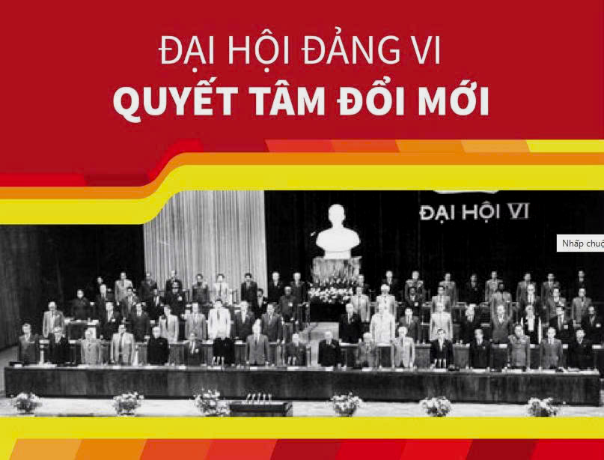
(Ảnh sưu tầm từ internet)
Đại hội VI năm 1986 - dấu mốc mở đầu công cuộc đổi mới toàn diện đất nước. Nhưng đổi mới không phải một lần là xong. Đó là một quá trình liên tục. Mỗi giai đoạn lại xuất hiện những yêu cầu mới. Mỗi thành quả lại đặt ra những nhiệm vụ mới. Nếu những năm đầu đổi mới là cuộc đấu tranh để giải phóng sức sản xuất, thì những giai đoạn tiếp theo là nâng cao năng suất, chất lượng, sức cạnh tranh, hội nhập và hiện đại hóa. Và hôm nay, khi công nghệ số phát triển mạnh mẽ, Đổi mới tiếp tục đặt ra những yêu cầu hoàn toàn mới. Đó là đổi mới sáng tạo. Đó là chuyển đổi số. Đó là tự động hóa. Đó là sử dụng dữ liệu để ra quyết định. Đó là đào tạo người lao động có kỹ năng mới. Nhìn lại chặng đường ấy, có thể thấy một điều xuyên suốt: Đổi mới không bao giờ dừng lại trong tư duy và nhận thức của từng đảng viên và người lao động.
TỪ NHỮNG MỎ THAN, NHÀ MÁY ĐIỆN ĐẾN NỀN TẢNG CỦA PHÁT TRIỂN
Không có công nghiệp hiện đại nếu thiếu năng lượng. Không có những nhà máy hoạt động liên tục nếu thiếu điện. Không có những tuyến đường, đô thị, trung tâm sản xuất, bệnh viện, trường học và hệ thống công nghệ vận hành ổn định nếu thiếu nguồn năng lượng bảo đảm. Bởi vậy, nhìn vào hành trình phát triển của đất nước cũng không thể không nhìn vào ngành Than – Điện.
Than từng là một trong những nguồn năng lượng quan trọng phục vụ sản xuất và đời sống. Từ lòng đất, người thợ khai thác từng tấn than bằng mồ hôi, sức lực và cả sự dấn thân. Nhưng cùng với sự phát triển của khoa học – công nghệ, ngành Than cũng thay đổi. Công nghệ khai thác ngày càng được cải tiến. Thiết bị ngày càng hiện đại. Yêu cầu về an toàn ngày càng cao. Phương thức quản lý sản xuất ngày càng khoa học. Người công nhân hôm nay không chỉ cần sức khỏe và kinh nghiệm, mà còn phải có kiến thức kỹ thuật, khả năng sử dụng thiết bị, đọc thông số, xử lý tình huống và thích ứng với công nghệ mới. Từ than đến điện là cả một chuỗi giá trị. Một tấn nhiên liệu được khai thác, vận chuyển, xử lý và đưa vào sản xuất không chỉ là một đơn vị vật chất. Đằng sau đó là công sức của rất nhiều người. Từ người khai thác đến người vận chuyển. Từ người vận hành đến cán bộ kỹ thuật. Từ trưởng kíp đến cán bộ quản lý. Mỗi vị trí là một mắt xích. Chỉ cần một mắt xích thiếu trách nhiệm, cả hệ thống có thể bị ảnh hưởng. Đó chính là nơi tinh thần đổi mới gặp thực tiễn sản xuất.
Nếu muốn hiểu đổi mới đã đi sâu đến đâu, có lẽ không cần tìm đâu xa. Hãy bước vào một phân xưởng. Hãy đứng cạnh một người công nhân trong một ca làm việc. Ở đó, những khái niệm lớn như “năng suất”, “hiệu quả”, “hiện đại hóa”, “chuyển đổi số”, “an toàn” không còn là những từ ngữ trong văn bản. Chúng trở thành công việc cụ thể. Một thông số được theo dõi chính xác hơn. Một thiết bị được kiểm tra kỹ hơn. Một quy trình được thực hiện chặt chẽ hơn. Một sáng kiến giúp giảm thời gian xử lý. Một thao tác được chuẩn hóa để hạn chế rủi ro. Một người công nhân chủ động học thêm kiến thức để vận hành thiết bị tốt hơn. Đó chính là đổi mới ở cấp độ gần nhất với người lao động.
Vai trò của CBCNV và người lao động gắn liền với tư duy nhận thức trong quá trình làm chủ công nghệ sản xuất, góp phần trong công cuộc đổi mới của đất nước. Tại Chi bộ Phân xưởng Sản xuất điện, Công ty Cổ phần Than Điện Nông Sơn, có 15 đảng viên. Con số 15 không lớn, nhưng phía sau con số ấy là 15 con người đang làm việc trong một môi trường mà mỗi quyết định, mỗi thao tác đều gắn với yêu cầu về kỹ thuật, an toàn và hiệu quả sản xuất.

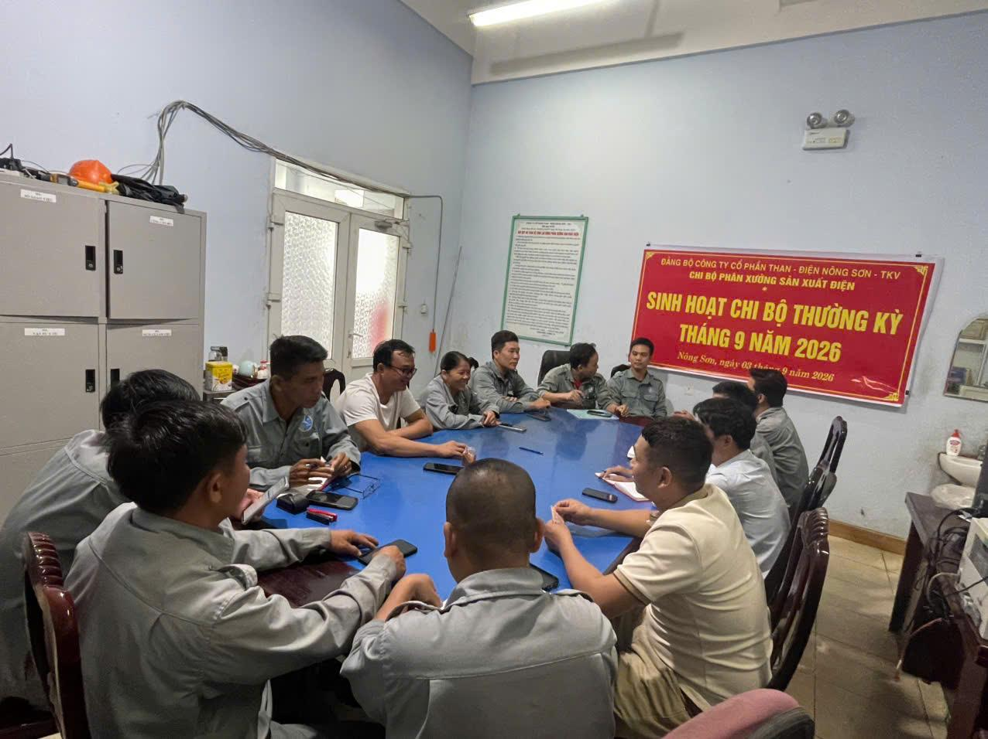

(Tập thể Chi bộ Phân xưởng Sản xuất điện, sinh hoạt xây dựng Đảng
gắn với nhiệm vụ sản xuất, an toàn )

Trong những năm gần đây, Chi bộ đã quan tâm đến công tác phát triển Đảng trong lực lượng lao động trực tiếp. Ba năm qua, Chi bộ đã kết nạp 3 quần chúng lao động, gồm những người làm công việc khác nhau trong dây chuyền sản xuất: một công nhân vận hành máy, một trưởng kíp và một cán bộ kỹ thuật. Ba con người. Ba vị trí. Nhưng cùng có một điểm chung: họ trưởng thành từ thực tiễn lao động.
Một câu hỏi rất đáng suy nghĩ được đặt ra trong thực tế hiện nay: Đất nước đã đổi mới mạnh mẽ như vậy, nhưng làm thế nào để tinh thần đổi mới thực sự đi vào nhận thức và hành động của từng người lao động? Đây không phải câu hỏi dễ trả lời. Bởi người lao động hôm nay có những suy nghĩ rất khác. Họ quan tâm đến công việc, quan tâm đến thu nhập, quan tâm đến môi trường làm việc, quan tâm đến cơ hội học tập và thăng tiến. Quan tâm đến việc mình có được ghi nhận hay không.
Trong một nhà máy điện, không có chỗ cho sự hình thức. Thiết bị không vận hành bằng khẩu hiệu. An toàn không đến từ những báo cáo đẹp. An toàn đến từ từng thao tác đúng. Hiệu quả đến từ từng con người làm tốt phần việc của mình. Chính vì vậy, hình ảnh người đảng viên trong phân xưởng trước hết phải được thể hiện bằng công việc. Khi thiết bị gặp sự cố, người đảng viên có dám nhận phần việc khó? Khi ca sản xuất căng thẳng, có sẵn sàng ở lại hỗ trợ đồng đội? Khi phát hiện nguy cơ mất an toàn, có dám lên tiếng? Khi công việc chưa đạt yêu cầu, có dám nhận trách nhiệm? Khi có sáng kiến, có sẵn sàng chia sẻ cho tập thể? Khi người lao động trẻ gặp khó khăn, có sẵn sàng hướng dẫn? Những câu hỏi ấy có thể không xuất hiện trong một biểu mẫu đánh giá nào, nhưng lại là thước đo rất thực tế về vai trò nêu gương. Trong môi trường sản xuất, một đảng viên tốt trước hết phải là một người lao động có trách nhiệm. Một người trưởng kíp tốt phải là người để anh em tin tưởng. Một cán bộ kỹ thuật tốt phải là người giải quyết được vấn đề. Một công nhân vận hành tốt phải là người nắm chắc thiết bị, tuân thủ quy trình và đặt an toàn lên hàng đầu. Và khi những người ấy là đảng viên, trách nhiệm của họ càng phải cao hơn. Đó chính là cách làm cho hình ảnh người đảng viên trở nên gần gũi với quần chúng.
Người lao động trực tiếp là một trong những chủ thể quan trọng đưa tinh thần đổi mới vào từng ca sản xuất. Điều đáng nói ở đây không chỉ là một cá nhân. Đằng sau câu chuyện của một người vận hành là câu chuyện của cả một thế hệ công nhân đang thay đổi. Ngày trước, kinh nghiệm nghề nghiệp phần lớn được tích lũy qua những năm tháng làm việc. Ngày nay, kinh nghiệm vẫn quan trọng, nhưng chưa đủ. Người công nhân phải học. Phải cập nhật công nghệ. Phải hiểu thiết bị. Phải làm việc theo quy trình. Phải sử dụng dữ liệu. Phải có ý thức về an toàn. Và phải có khả năng thích ứng. Đó chính là một biểu hiện của đổi mới trong chính lực lượng lao động.
Đất nước bước vào thời đại số cũng đồng nghĩa với việc người lao động bước vào một môi trường lao động mới. Một nhà máy hiện đại có thể có những hệ thống điều khiển tự động, cảm biến, thiết bị đo lường, phần mềm giám sát và kho dữ liệu. Nhưng đằng sau những công nghệ ấy vẫn là con người. Công nghệ càng hiện đại càng đòi hỏi người vận hành phải có trình độ cao hơn. Đây là một thay đổi rất lớn. Người công nhân không còn chỉ “làm theo kinh nghiệm”. Họ phải biết vì sao thiết bị vận hành như vậy. Phải biết thông số nào là bình thường. Phải nhận biết dấu hiệu bất thường. Phải biết xử lý tình huống. Phải biết phối hợp với đồng đội. Và quan trọng nhất, phải biết chịu trách nhiệm với quyết định của mình. Đó chính là hình ảnh người công nhân trong thời đại mới. Đổi mới đất nước vì thế không chỉ nằm ở những công trình hiện đại. Đổi mới còn nằm trong chính sự thay đổi của người lao động. Từ người công nhân chỉ thực hiện công việc sang người công nhân có tri thức. Từ lao động dựa nhiều vào kinh nghiệm sang lao động kết hợp kinh nghiệm với khoa học – công nghệ. Từ “làm cho xong việc” sang “làm việc có trách nhiệm và tạo ra giá trị”.
Nếu doanh nghiệp là nơi trực tiếp tạo ra sản phẩm thì chi bộ chính là một hạt nhân chính trị trong quá trình tổ chức và định hướng hoạt động của đơn vị.
Nhưng vai trò ấy chỉ thực sự có sức sống khi gắn với thực tiễn. Một nghị quyết về sản xuất phải được chuyển thành hành động. Một chủ trương về an toàn phải trở thành thói quen. Một yêu cầu về đổi mới phải trở thành sáng kiến. Một định hướng về phát triển nguồn nhân lực phải trở thành những lớp đào tạo, những người lao động được trưởng thành. Với Chi bộ Phân xưởng Sản xuất điện, công tác xây dựng Đảng vì thế không thể tách rời nhiệm vụ sản xuất. Xây dựng Đảng phải gắn với xây dựng con người. Xây dựng con người phải gắn với xây dựng môi trường làm việc. Môi trường làm việc phải tạo điều kiện để người lao động phát huy năng lực. Và khi người lao động trưởng thành, những người ưu tú cần được phát hiện, bồi dưỡng, thử thách để trở thành nguồn phát triển Đảng. Ba quần chúng được kết nạp trong ba năm gần đây – một vận hành máy, một trưởng kíp và một cán bộ kỹ thuật – cho thấy nguồn phát triển Đảng không ở đâu xa. Nguồn ấy nằm ngay trong dây chuyền sản xuất. Nằm ngay trong đội ngũ công nhân. Nằm trong những người hàng ngày đứng máy, trực ca, xử lý kỹ thuật và chịu trách nhiệm về công việc. Vấn đề là làm sao phát hiện được họ, bồi dưỡng được họ. Và quan trọng hơn, tạo ra môi trường để họ muốn phấn đấu
TỪ NHÀ MÁY ĐIỆN NHÌN RA SỰ PHÁT TRIỂN CỦA ĐẤT NƯỚC
Có một điều rất thú vị khi nhìn đổi mới từ một nhà máy điện. Đất nước càng phát triển, yêu cầu về năng lượng càng cao. Nhưng để tạo ra năng lượng, không chỉ cần máy móc. Cần con người, và để con người làm chủ máy móc, cần tri thức. Để tri thức trở thành sức mạnh, cần kỷ luật. Để kỷ luật tạo thành sức mạnh tập thể, cần tổ chức. Đó chính là mối liên hệ giữa những điều tưởng như rất lớn với những điều rất nhỏ. Nhưng thành công của đổi mới lại được tạo nên bởi hàng triệu con người cụ thể. Một người nông dân sản xuất. Một kỹ sư thiết kế. Một công nhân vận hành. Một bác sĩ điều trị. Một giáo viên đứng lớp. Một người thợ trong nhà máy. Mỗi người đóng góp một phần vào sự phát triển chung.
Ở Công ty Cổ phần Than Điện Nông Sơn, những ca sản xuất nối tiếp nhau cũng là những mắt xích trong hành trình ấy. Có thể một người công nhân không trực tiếp nhìn thấy con đường cao tốc được xây dựng bằng nguồn điện mà mình góp phần sản xuất. Có thể một người vận hành không nhìn thấy một doanh nghiệp khác đang sử dụng nguồn năng lượng để tạo ra sản phẩm. Nhưng mỗi người đều biết rằng công việc của ḿình có ý nghĩa. Bởi một hệ thống lớn luôn được tạo nên từ những phần việc nhỏ được thực hiện nghiêm túc.
Nói đến đổi mới trong thời đại hiện nay, người ta thường nói đến trí tuệ nhân tạo, dữ liệu lớn, tự động hóa, chuyển đổi số. Nhưng nếu chỉ có công nghệ mà không đổi mới con người thì công nghệ không thể tạo ra sức mạnh lâu dài. Một phần mềm hiện đại không thể thay thế tinh thần trách nhiệm. Một hệ thống tự động không thể thay thế ý thức an toàn. Một thiết bị thông minh không thể thay thế sự trung thực.
Một nhà máy hiện đại vẫn cần những con người biết phối hợp, biết chia sẻ và biết chịu trách nhiệm. Bởi vậy, đổi mới sâu xa nhất vẫn là đổi mới con người. Đổi mới cách nghĩ. Đổi mới cách làm. Đổi mới phương pháp quản lý. Đổi mới cách học tập. Đổi mới cách phối hợp. Và đổi mới cả cách nhìn về trách nhiệm của người đảng viên. Người đảng viên trong thời đại mới không thể chỉ được nhận diện qua việc tham gia sinh hoạt chi bộ. Họ phải được nhận diện qua năng suất lao động, ý thức kỷ luật, tinh thần sáng tạo, trách nhiệm với tập thể và khả năng nêu gương.
Gần bốn mươi năm nhìn lại, đất nước đã đi một chặng đường dài nhưng câu chuyện đổi mới chưa kết thúc. Phía trước vẫn còn rất nhiều vấn đề. Một thế giới biến động nhanh. Công nghệ thay đổi từng ngày. Cạnh tranh ngày càng gay gắt. Yêu cầu về năng suất, chất lượng và hiệu quả ngày càng cao. Điều đó đặt ra một câu hỏi đối với mỗi người lao động: Chúng ta đã sẵn sàng đổi mới chính mình chưa? Người công nhân phải học thêm. Người kỹ thuật phải cập nhật kiến thức. Người trưởng kíp phải nâng cao năng lực quản lý. Cán bộ phải đổi mới phương pháp lãnh đạo. Đảng viên phải nâng cao trách nhiệm nêu gương. Chi bộ phải tìm ra cách gần người lao động hơn. Doanh nghiệp phải tạo môi trường để người lao động được học tập, sáng tạo và cống hiến. Đó là đổi mới ở cấp độ mỗi con người. Và có lẽ, đây chính là phần khó nhất của đổi mới. Bởi thay đổi một thiết bị có thể có một phương án kỹ thuật. Thay đổi một quy trình có thể có một văn bản nhưng thay đổi nhận thức của con người cần thời gian, sự kiên trì và những tấm gương thuyết phục.
Nhìn từ năm 1986 đến hôm nay, đất nước đã thay đổi rất nhiều nhưng điều đáng quý nhất của hành trình ấy không chỉ là những gì đã đạt được. Đó còn là khả năng tự điều chỉnh để đi tiếp. Khi một phương thức không còn phù hợp, phải thay đổi. Khi công nghệ mới xuất hiện, phải học. Khi yêu cầu mới đặt ra, phải thích ứng. Khi người lao động có những suy nghĩ mới, tổ chức phải tìm cách tiếp cận mới. Đó chính là tinh thần đổi mới. Trong nhà máy điện, một hệ thống muốn vận hành ổn định phải liên tục được kiểm tra, bảo dưỡng và cải tiến. Đất nước cũng vậy. Một đất nước muốn phát triển bền vững phải không ngừng hoàn thiện. Một tổ chức muốn mạnh phải không ngừng tự đổi mới. Một chi bộ muốn có sức chiến đấu phải gần quần chúng hơn. Một người đảng viên muốn giữ được uy tín phải không ngừng tự rèn luyện. Và một người lao động muốn bắt kịp thời đại phải không ngừng học tập.
Một cán bộ kỹ thuật tìm ra giải pháp mới. Một đảng viên dám nhận việc khó. Một quần chúng ưu tú bắt đầu suy nghĩ nghiêm túc về việc phấn đấu vào Đảng. Tất cả đều là những biểu hiện cụ thể của tinh thần đổi mới. Đất nước có thể thay đổi diện mạo bằng những công trình lớn. Nhưng sức mạnh của đổi mới lại được tạo nên từ những con người bình dị đang làm tốt công việc của mình mỗi ngày. Và trong những con người ấy, người đảng viên phải là người đi trước. Không phải đi trước bằng lời nói. Mà bằng hành động, không phải bằng danh hiệu. Mà bằng trách nhiệm. Không phải bằng những điều xa vời. Mà bằng chính công việc hàng ngày. Đó cũng là cách thiết thực nhất để người lao động cảm nhận được giá trị của việc phấn đấu vào Đảng. Khi một người công nhân nhìn thấy người đảng viên làm việc tận tâm hơn, sống trách nhiệm hơn, dám nhận việc khó hơn và luôn đồng hành với đồng đội, lúc ấy hình ảnh Đảng không còn là một khái niệm xa xôi. Đảng hiện diện ngay trong công việc, trong nhà máy, trong ca trực, trong những giờ phút khó khăn. Và trong niềm tự hào của người lao động khi mình được cống hiến cho tập thể, cho doanh nghiệp và cho đất nước. Đổi mới đã đưa đất nước đi một chặng đường dài. Nhưng chặng đường phía trước còn dài hơn. Và để đi tiếp, mỗi chúng ta phải tiếp tục đổi mới. Đổi mới tư duy. Đổi mới phương pháp. Đổi mới công nghệ. Đổi mới tổ chức. Và quan trọng nhất – đổi mới chính mình. Bởi nếu lịch sử Đổi mới của đất nước được viết nên bằng những quyết sách lớn, thì những trang tiếp theo sẽ được viết bằng chính những việc làm cụ thể của hàng triệu con người hôm nay. Trong đó có những người công nhân đang đứng máy. Có những trưởng kíp đang nhận ca. Có những cán bộ kỹ thuật đang miệt mài bên thiết bị. Có những đảng viên đang âm thầm nêu gương. Và có những quần chúng ưu tú đang từng ngày lựa chọn con đường phấn đấu của mình. Và khi mỗi người đều ý thức rằng công việc của mình có ý nghĩa với tập thể, với doanh nghiệp và với đất nước, thì tinh thần đổi mới sẽ không chỉ nằm trong những văn kiện. Nó sẽ sống trong từng ca sản xuất, từng công trình, từng sáng kiến và từng bước trưởng thành của con người Việt Nam.

